
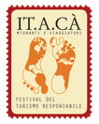

EVENTO DI PREMIAZIONE DEI CONCORSI

Alimentare la pace / Concorso di illustrazione.

Alimentare la pace / Concorso di racconti brevi

Venerdì 29 maggio

Dalle 19.00 alle 20.00 - Sala Alfonso I – Castello Estense di Ferrara
Modera : Micaela Gavioli (UDI Ferrara)

Saluti degli EE.LL (Comune, Provincia Ferrara, Regione Emilia Romagna)

Saluti di Raffaele Atti, Segretario CGIL Ferrara in rappresentanza del Festival dei Diritti di Ferrara e di Festival It.a.cà 2015, Florinda Rinaldini, Nexus ER e Direttivo It.a.cà.

Presentazione partners tecnici dei concorsi (Equotube, Libreria IBS+Libraccio e il Pennello).

Consegna premi da parte delle istituzioni e di un rappresentante della giuria e per :
- concorso illustrazioni : Grazia Mappa e Luca Marini
- concorso racconti brevi : Matteo Bianchi

Nel corso dell'evento di premiazione verrà letto il racconto breve vincitore del primo premio, e saranno proiettate le opere vincitrici del concorso di illustrazione, commentate dagli autori

Ore 20.00 – 21.00 Cortile d’onore, Castello Estense di Ferrara
Buffet “la filiera corta: un'alternativa possibile ?”. Degustazioni organizzate da Donne in Campo con prodotti a km 0 provenienti dalle aziende locali dell'associazione Donne in Campo.
Evento organizzato da Festival dei Diritti di Ferrara, 13° Edizione “Alimentare la Pace” in collaborazione con Donne in Campo (CIA Emilia Romagna) e Associazione “Salviamo Wirikuta”

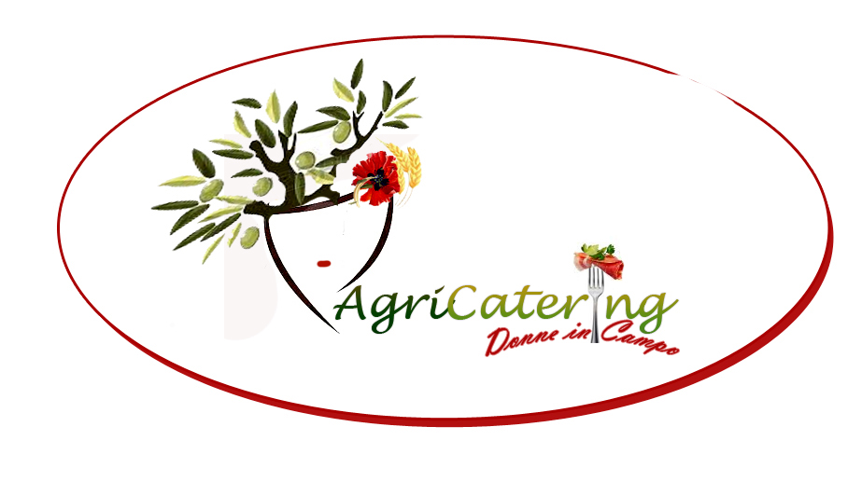
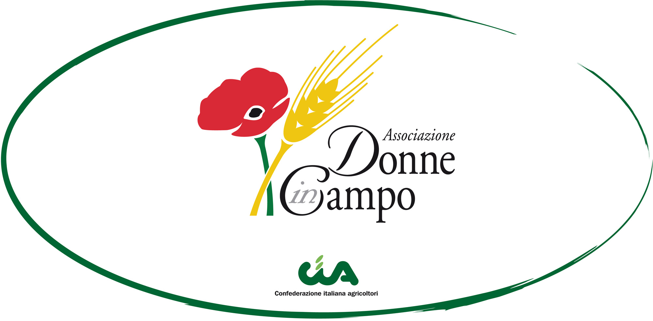
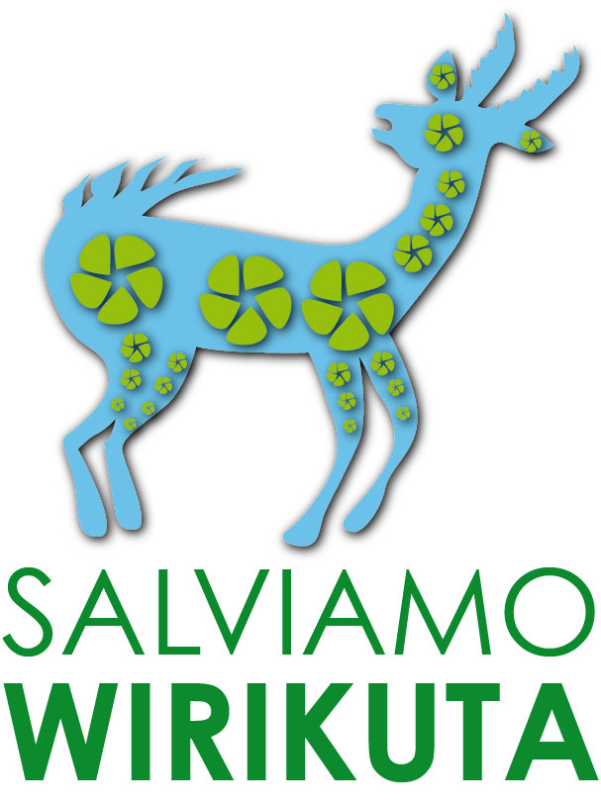


Con il patrocinio ed il contributo di

